

Documento de especificación de requerimientos



12 de noviembre de 2015

Artemisa Soto Huerta

Hilda Landa Elizondo

Víctor Hugo Hernández Hoyos

Contenido

1 INTRODUCCIÓN 2

Propósito 2

1.2 Alcance 2

1.3 Definiciones, acrónimos y abreviaturas 2

1.4 Referencias 2

1.5 Información general 2

2. Descripción general 2

Perspectiva producto 3

2.2 Funciones del producto 3

2.3 Características de los usuarios 3

2.4 Restricciones 4

2.5 Suposiciones y dependencias 4

3. Requerimientos específicos 4

3.1 Requerimientos de interfaz externa 4

3.1.1 Interfaz de usuario 4

3.1.2 Interfaz de hardware 4

3.1.3 Interfaz de software 4

3.1.4 Interfaz de comunicaciones 4

3.2 Requerimientos funcionales 4

3.2.1 Alumno 5

3.2.1.1 Requerimiento funcional1.1 5

3.2.1.2Requerimiento funcional 1.2 5

3.2.1.3 Requerimiento funcional 1.3 5

3.2.1.4 Requerimiento funcional 1.4 5

3.2.1.4 Requerimiento funcional 1.5 5

3.2.2 Responsable 2 5

3.2.2*.*1 Requerimiento funcional 2*.*1 5

3.3 Requerimientos de rendimiento 5

3.4 Limitaciones de diseño 5

3.5 Atributos de software del sistema 6

3.6 Otros requerimientos 6

ÍNDICE DE FIGURAS

Figura 1-2.2 Diagrama de casos de uso 3

ÍNDICE DE TABLAS

Tabla 1 -Usuario Alumno 4

Tabla 2 -Usuario coordinador 4

# INTRODUCCIÓN

Los alumnos tienen que realizar el servicio social para cubrir los requisitos de titulación, durante el proceso para realizarlo deben llevar a cabo varias actividades, de las cuales no se lleva un registro, es por eso que se desea implementar un sistema con el que se lleve un control de todas las actividades que realiza un alumno que desea cubrir con el servicio social.

# Propósito

El sistema tiene el propósito de automatizar el proceso y el registro de cualquier actividad que del servicio social, con la finalidad de tener un control completo sobre el proceso que realiza el alumno para que así con realizar las evaluaciones correspondientes y no dejar vacíos en el sistema actual.

# Alcance

Esta versión está limitada hasta el registro de los estudiantes aspirantes al servicio social y a sus actividades diarias dejando fuera las evaluaciones y el trámite después ello, el sistema implementará en una plataforma web

# Definiciones, acrónimos y abreviaturas

* EE: Experiencia educativa
* SS: servicio social
* RF: Requerimiento funcional
* RNF: Requerimiento no funcional
* ERS: especificación de requerimientos de software

# Referencias

Información tomada de IEEE Stdr 830-1998

Karl Wiegers, JoyBeatty. 2013. “Software requerimients”. 3ed.

# Información general

El documento de ERS incluye una descripción detallada sobre la información del sistema como funciones del sistema, características de los usuarios y restricciones, además incluye la ERS organizada por clases de usuario.

# 2. Descripción general

El sistema se verá afectado por factores como la capacitación o conocimiento del usuario para manipular ciertas partes del sistema o entendimiento del proceso propio que debe registrar al ingresar al sistema.

# Perspectiva producto

El sistema que se va a implementa se relacionara con otro sistemas mayor que es el de la Universidad Veracruzana formando parte de ese entorno mayor que realiza funciones completas para llevar un control sobre las actividades de los estudiantes y también se relacionara con paginas menores u ocasionales, todo ello mediante hipervínculos que se encargaran de presentar la interfaz adecuada para cada situación

# 2.2 Funciones del producto

En la figura 1 se muestra el diagrama inicial de los caso de uso que se identificaron.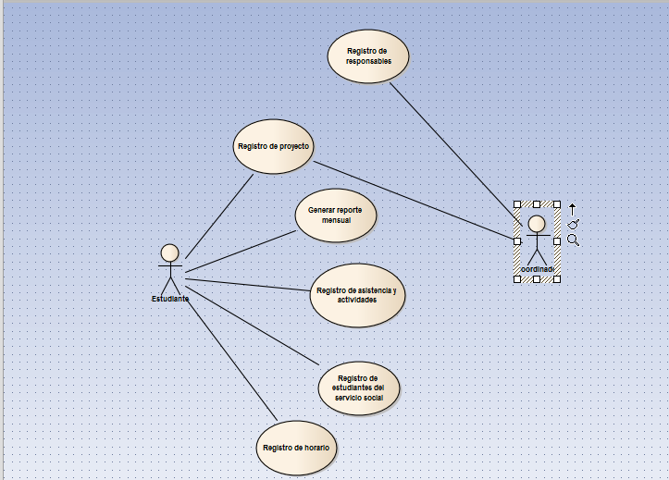

Figura -2.2 Diagrama de casos de uso

# 

# 2.3 Características de los usuarios

Tabla -Usuario Alumno

|  |  |
| --- | --- |
| Usuario | Alumno |
| Característica | -El alumno es quien realizara la solicitud para poder realizar su servicio social.  -Realiza los reportes diarios y a final del mes genera el reporte mensual. |

Tabla -Usuario coordinador

|  |  |
| --- | --- |
| Usuario | Coordinador |
| Característica | -El coordinador es quien realizara el registro de los responsables que participaran en el proceso.  -Realiza las asignaciones de cada alumno con su responsable |

# 2.4 Restricciones

Para ingresar al sistema debe contar con una conexión a internet.

# 2.5 Suposiciones y dependencias

Se entiende que el sistema servirá mediante web y que el usuario ya conoce interfaces del estilo en el que se presentara el sistema, también se deduce que los colores de interfaz del usuario serán congruentes con los colores de la institución para dar homogeneidad al sistema.

# 3. Requerimientos específicos

# 3.1 Requerimientos de interfaz externa

# 3.1.1 Interfaz de usuario

En la interfaz de usuario se colocaran salidas y entradas a cada parte del sistema claramente marcadas, además se mostraran hipervínculos llamativos que hagan que usuario se sienta seguro de cada interacción con el sistema, tambiénse indicará la dirección en que se encuentra para evitar que el usuario se confunda al desplazarse durante los procesos de registros, se creara un apartado con documentación del sistema para que el usuario en dado caso de que no pueda comprender algunas funciones, él pueda consultar toda la información dentro del mismo.

# 3.1.2 Interfaz de hardware

El sistema está pensado para funcionar por medio de web, aunque se espera que también llegue a funcionar en móviles sin necesidad de hardware especializado.

# 3.1.3 Interfaz de software

Para los programadores el sistema tendrá una interfaz fácil de usar en un lenguaje de programación que sea soportado por varias plataformas como java, contendrá documentación sobre el código e incluirá opciones básicas de administración.

# 3.1.4 Interfaz de comunicaciones

# 3.2 Requerimientos funcionales

Se describirán las acciones que va a realizar cada usuario con el sistema.

# 3.2.1 Alumno

El alumno cumple con las funciones principales para el sistema, y es en el en el que se basa la interfaz del sistema.

# 3.2.1.1 Requerimiento funcional1.1

-Ingresara al sistema mediante su matrícula y contraseña para garantizar seguridad.

# 3.2.1.2Requerimiento funcional 1.2

-Se registraran los datos de los alumnos que deseen cursar el servicio social así como las dependencias en las que quieren realizarlo, el alumno debe asignar un valor de preferencia a cada una de las opciones.

# 3.2.1.3 Requerimiento funcional 1.3

-Se registra las actividades que el alumno realice en el servicio social para tener un control de las mismas y verificar su veracidad.

# 3.2.1.4 Requerimiento funcional 1.4

-Va a registrar las especificaciones y su descripción del proyecto en el que va a trabajar a lo largo del servicio social.

# 3.2.1.4 Requerimiento funcional 1.5

-El alumno registrara el horario en cual se estará realizando su servicio social en la dependencia correspondiente que se le haya asignado, el sistema generara un horario recomendado dependiendo de la dependencia que se elija.

# 3.2.2 Responsable 2

El responsable es el encargado de firmar los reportes mensuales de las actividades del alumno asignado.

# 3.2.2*.*1 Requerimiento funcional 2*.*1

-El responsable registrara su participación en el sistema, mediante un sección dirigida a esta clase de usuario en la cual ingresara al sistema mediante las identificaciones correspondientes, una vez ahí el puede llenar los campos necesarios y registrar su participación.

# 3.3 Requerimientos de rendimiento

# 3.4 Limitaciones de diseño

El diseño del sistema estará limitado por el rendimiento, dado a que no se quiere hacer un sitio web en el que no se pueda navegar debido a las características estéticas que presente, se espera que el sistema se pueda diseñar en un lenguaje de programación que soportado en varias plataformas como móviles o tabletas, también que se pueda visualizar bien en cualquier navegador.

# 3.5 Atributos de software del sistema

# 3.6 Otros requerimientos